**Správa Krkonošského národního parku**

**Dobrovského 3, 543 01 Vrchlabí IČ: 00088455, DIČ: CZ00088455**

**Bankovní spojení:**

**tel.: (+420) 499 456 111, fax: (+420) 499 422 095**

**e-mail:** [**podatelna@krnap.cz,**](mailto:podatelna@krnap.cz) [**www.krnap.cz**](http://www.krnap.cz/)

Dodavatel: LACHNITT Karel

V Zahrádkách 2545

Dvůr Králové nad Labem 54401 IČ: 15633756

**Objednávka č. OBJ-24-342/2024**

**Dodací adresa:** *(je-li odlišná od sidla Správy KRNAP)*

**Předmět objednávky:**

Objednávka na výměnu kotle na tuhá paliva na objektu Horní Maršov 237. ÚP 36. Jedná se o byt.

**Datum plnění od:** 27.3.2024

**Datum plnění do:** 30.4.2024

**Předběžná cena:** 198 482,00 Kč bez DPH

**Příjemce (útvar):** odd investic

**Kontaktní osoba:**

-**03**- **2024**

**Příkazce operace:** Datum a podpis:

**Správce rozpočtu:** Mgr. Luděk Khol Datum a podpis:

Objednávka je vyhotovena 2x - 1x pro odběratele, 1x pro dodavatele.

Na fakturu uveďte výše uvedené číslo objednávky, jinak nebude uhrazena. Elektronické faktury zasílejte na adresu [**faktury@krnap.cz.**](mailto:faktury@krnap.cz)

* 2023

JHH www krnap C7

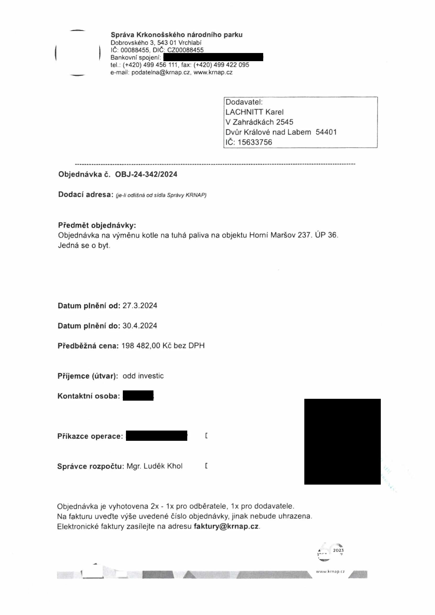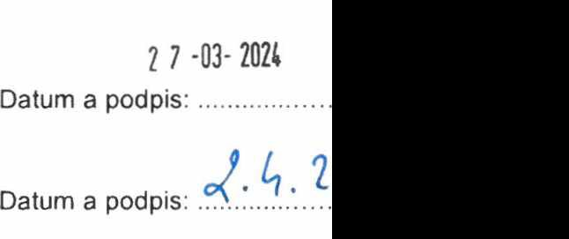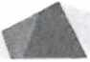

Správa Krkonošského národního parku

Dobrovského 3 543 01 Vrchlabí

IČ 000884 55. DIČ <0700088455

Bankovní spojení

tel (• 420) 499 456 1H fax. (♦ 420) 499 422 095

e-marl podarelna@krnfip oz www krnap cz

**Specifikace předmětu objednávky 511/36/4707**

V případě, že bude dodavatel v prodleni s teměnem plněni, navazuje se uhradit objednateli smluvní pokutu ve výši 0,05 % 7 ceny plněni za každý den prodleni. Tím však jeho povinnost plnit ve sjednaném rozsahu není dotčena Dobu plněni je možné upravit dohodou smluvních stran, pokud nastanou okolnosti vylučující plněni ve sjednaném terminu V případě prodleni Kupujícího s placením faktury uhradí kupující prodávajícímu smluvní pokutu ve výši 0,05 % / nezaplacené částky každý den

Pokud bude dodavatel v prodleni s plněním nebe bude mil opakované vady, je objednatel oprávněn odstoupit od této objednávky ihned ke dni doručeni odstoupení dodavateli.

Změny této objednávky mohou být pouze písemně odsouhlasené oběma stranami

Dodavatel souhlasí se zveřejněním téjo objednávky v registru smluv, je-li výše objednávky vyšší něž 50 tisíc Kč bez DPH

V dno 2 42024

Souhlasím Za dodavatele;

LACHNITT Karel **KAREL LACKrlITT**

V Zahrádkách 2545 V Zahrádkách 2545

544 01 Dvůr Králové n.L.

Dvůr Králové nad l abem 54401 IČ: 156 33 /56 DIČ

IČ 15633756 Tel.: 604 554 724,499 621 905

Jméno a příj

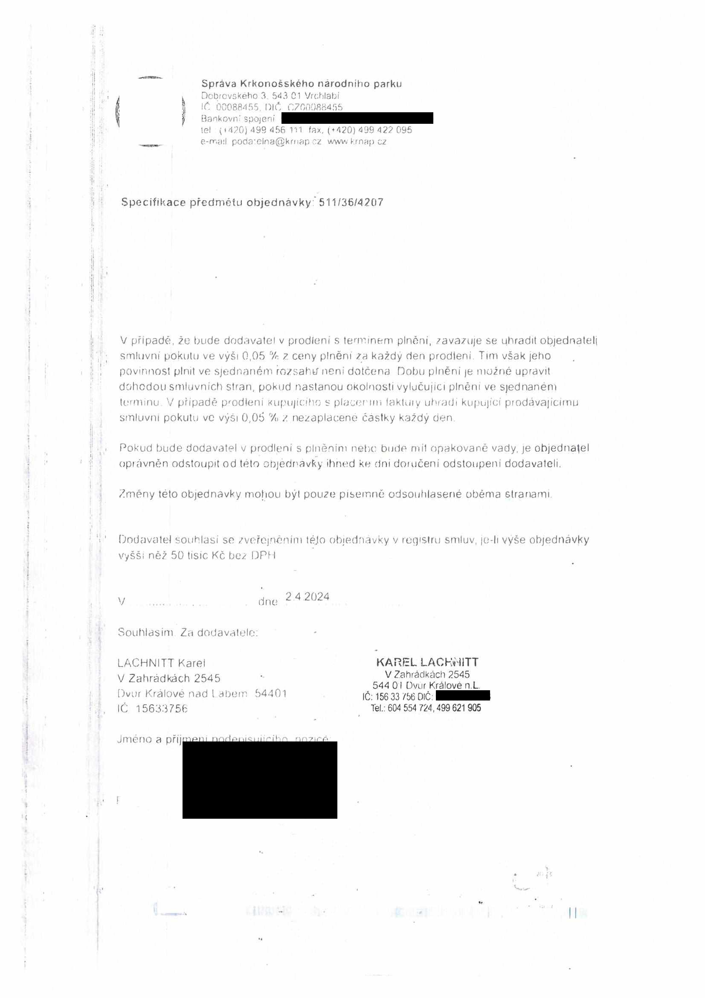

Dodavatel: IČO 15633756 DIČ

**NABÍDKA č.: 0201000394**

Karel Lachnitl **Ze dne: 26. 3. 2024**

V zahrádkách 2545

544 01 Dvůr Králové nad Labem 1 Odběratel: IČO 088455 DIČ: CZ00088455

Živnostenský list je evidován v Trutnově pod č.j. 9-3827-04/92 **Správa Krkonošského národního parku**

ev.č.361000-4912 a reg.č. 4572 **Dobrovského 3**

Banka **543 01 Vrchlabí**

Číslo účtu **Česká republika**

IBAN:

Zakázka Tel.: 499 456 444

Středisko: E-mail:

Nabízíme Vám: MJ Počet MJ Cena MJ DPH Celkem (CZK) bez DPH (%) s DPH

Nabidka na výměnu kotle na tuhá paliva Blaze Harmony na akci Horni Maršov 237

-instalace nového kotle ks 1 12 600.00 12 600,00

-zapojeni čerpadel + MAR Cks 1 5 000.00 5 000.00

-uvedeni do provozu ks 1 1 200.00 1 200,00

-demontáž stávajícího zařízeni ks 1 1 500.00 1 500,00

-přesun hmot t 1 1 100.00 1 100.00

-cestovné km 80 15.00 1 200.00

ostatní instalační materiál Cks 1 20 000,00 20 000,00

kotel Blaze Praktik 25-800T 110210010 ks 1 105 000.00 105 000,00

ventil trojcestný směš. ESBE VRG 131 kvs 10 DN 25 ks 2 1 729.48 3 458.96

servopohon 230V ESBE ARA 651 6Nm běh 60s ks 2 3 493,06 6 986,12

recyklační poplatek 2 2.10 4,20

čerpadlo Grundfos ALPHA1 L 25-40-180 MM ks 3 4 408.60 13 225.80

Regulace TECH Controls 1-1 CWU (TUV) ks 2 5 323.50 10 647.00

termostat prostorový PT22 ks 2 1 281,92 2 563.84

recyklační poplatek 2 0.83 1.66

expanzomat 50I/6 REFLEX ks 1 3 333,10 3 333,10

Kohout kulový k expanzní nádobě REFLEX MK 3/4" se zajištěním ks 1 1 981.00 1 981.00

Anuloid HVDT kompletní bílý ks 1 6 888.00 6 888 00

Klapka zpětná pro samotižné zapojeni ks 1 1 792,00 1 792.00

Rozpis DPH (CZK): Základ DPH DPH Celkem **Celkem k úhradě CZK 198 482,00**

Osvobozeno 198 482.00 ____ 198 482,00

Součet 198 482,00 0,00 198 482,00

Vystavil Lachnitl Karel

Telefon. 604 554 724,605 006 984 , E-mail. [karel.lachnitt@tiscali.cz](mailto:karel.lachnitt@tiscali.cz) Potvrzeni nabídky:

Termín dodáni: 25.04.2024

Datum

Dodavatel (podpis, razítko) Odběratel (podpis, razítko)

#UC111183-1. program firmy © MRP - Informatics, s.r.o . P.O.BOX 35. 763 15 Slušovice

